ROTEIRO DE CRUZEIRO | MEDITERRÂNEO OCIDENTAL | ROYAL CARIBBEAN
🚢 7 NOITES | MEDITERRÂNEO OCIDENTAL
Royal Caribbean: Explorer of the Seas | 17 de maio de 2027
ROTA: Ravenna • Split • Bar (Montenegro) • Dubrovnik • Navegação • Sicília (Messina) • Costa Amalfitana (Salerno) • Roma (Civitavecchia)
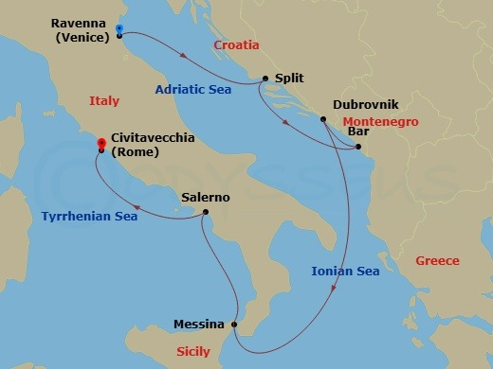 | ⚓ Dia 1: Ravenna, Itália  ◷ Segunda-feira, 17 de maio de 2027 | Partida às 17h00  ⚓ Dia 2: Split, Croácia  ◷ Terça-feira, 18 de maio de 2027 | 08h00 às 17h00  ⚓ Dia 3: Bar, Montenegro  ◷ Quarta-feira, 19 de maio de 2027 | 07h00 às 17h00  ⚓ Dia 4: Dubrovnik, Croácia  ◷ Quinta-feira, 20 de maio de 2027 | 07h00 às 17h00  ⚓ Dia 5: Cruzeiro  ◷ Sexta-feira, 21 de maio de 2027 | Dia livre a bordo  ⚓ Dia 6: Sicília (Messina), Itália  ◷ Sábado, 22 de maio de 2027 | 07h00 às 17h00  ⚓ Dia 7: Costa Amalfitana (Salerno), Itália  ◷ Domingo, 23 de maio de 2027 | 07h00 às 18h00  ⚓ Dia 8: Roma (Civitavecchia), Itália  ◷ Segunda-feira, 24 de maio de 2027 | Chegada às 05h00
7 noites pelo Mediterrâneo, com embarque em Ravenna e desembarque em Roma (Civitavecchia), passando por Croácia, Montenegro, Sicília e Costa Amalfitana.
📅 Saídas e tarifas
Valores por pessoa em dólar, conforme disponibilidade da companhia. Revise a disponibilidade no ato da reserva.
Data de partida | Cabine interna | Vista externa | Varanda | Suíte | Status
17/05/2027 | US$ 1.775 | US$ 2.250 | US$ 2.554 | US$ 3.059 | Consultar
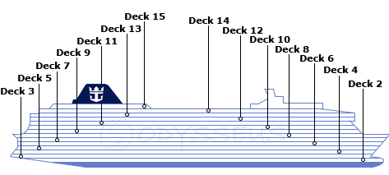
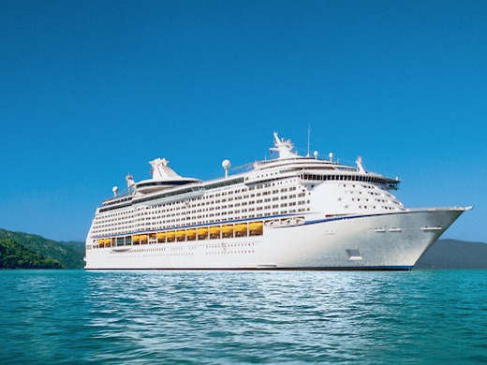
🗺️ Itinerário
Dia | Parada | Horário / detalhe
Dia 1 | Ravenna, Itália | Segunda-feira, 17 de maio de 2027 | Partida às 17h00
Dia 2 | Split, Croácia | Terça-feira, 18 de maio de 2027 | 08h00 às 17h00
Dia 3 | Bar, Montenegro | Quarta-feira, 19 de maio de 2027 | 07h00 às 17h00
Dia 4 | Dubrovnik, Croácia | Quinta-feira, 20 de maio de 2027 | 07h00 às 17h00
Dia 5 | Cruzeiro | Sexta-feira, 21 de maio de 2027 | Dia livre a bordo
Dia 6 | Sicília (Messina), Itália | Sábado, 22 de maio de 2027 | 07h00 às 17h00
Dia 7 | Costa Amalfitana (Salerno), Itália | Domingo, 23 de maio de 2027 | 07h00 às 18h00
Dia 8 | Roma (Civitavecchia), Itália | Segunda-feira, 24 de maio de 2027 | Chegada às 05h00
Resumo da rota: Ravenna, Split, Bar (Montenegro), Dubrovnik, navegação, Sicília (Messina), Costa Amalfitana (Salerno) e Roma (Civitavecchia). Um roteiro que combina cidades históricas, paisagens do Adriático e experiências a bordo da Royal Caribbean.
✨ Experiências a bordo


A bordo do Explorer of the Seas, o passageiro encontra opções de gastronomia, bares, entretenimento, cassino, áreas de descanso, atividades para famílias, spa e espaços para aproveitar a navegação com conforto.
🍽️ Gastronomia  Restaurantes, refeições variadas e opções para diferentes momentos da viagem. | 🍹 Bares e lounges  Ambientes para drinks, encontros e descanso durante a navegação. | 🎭 Entretenimento  Shows, música, dança e atrações noturnas para aproveitar a bordo.
🎲 Cassino  Espaço de jogos e diversão em ambiente descontraído. | 🌊 Lazer  Piscinas, solário e áreas ao ar livre para relaxar no navio. | 🧒 Famílias  Programação e espaços pensados para passageiros de diferentes idades.
💆 Bem-estar  Spa, tratamentos e momentos para renovar as energias. | 🛍️ Compras  Lojas a bordo com presentes, acessórios e itens selecionados. | ⚓ Navegação  Dias em alto-mar com conforto, lazer e estrutura completa.
🛏️ Cabines Suíte
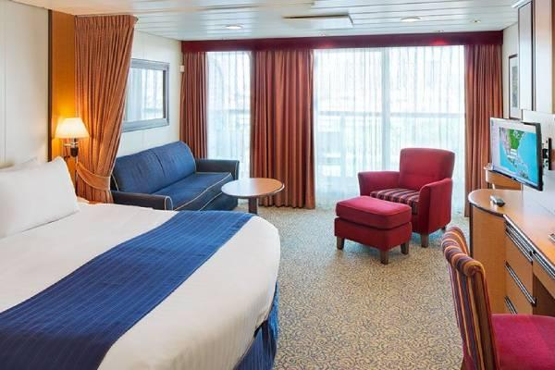 | Opções mais amplas e confortáveis para quem busca uma experiência premium. Valor informado: US$ 3.059 por pessoa.
Observação: tarifas, disponibilidade, atribuição e localização das cabines podem variar conforme regras da companhia e momento da reserva.
🌅 Cabines com Varanda
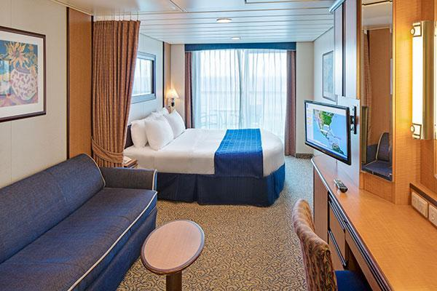 | Cabines com varanda privativa para aproveitar a vista do mar. Valor informado: US$ 2.554 por pessoa.
Observação: tarifas, disponibilidade, atribuição e localização das cabines podem variar conforme regras da companhia e momento da reserva.

🌊 Cabines Vista Externa
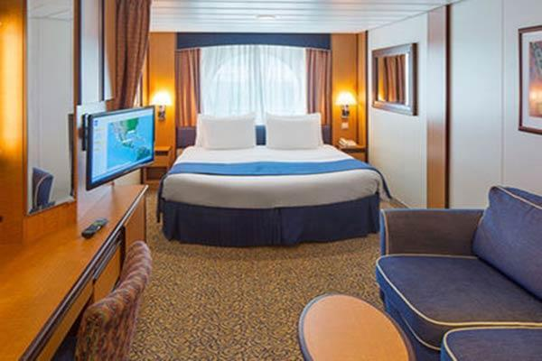 | Cabines com janela ou vigia para o mar, indicadas para quem quer iluminação natural e vista externa sem varanda. Valor informado: US$ 2.250 por pessoa.
Observação: tarifas, disponibilidade, atribuição e localização das cabines podem variar conforme regras da companhia e momento da reserva.
🧳 Cabines Internas
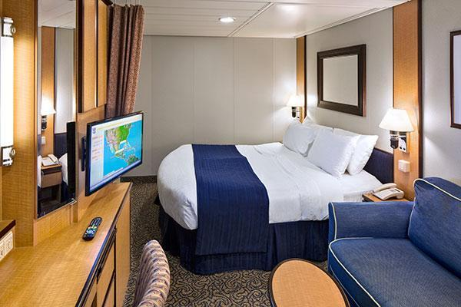 | Categoria funcional e econômica, ideal para quem pretende aproveitar mais as áreas do navio. Valor informado: US$ 1.775 por pessoa.
Observação: tarifas, disponibilidade, atribuição e localização das cabines podem variar conforme regras da companhia e momento da reserva.

